Aharouite Ahmed

PABD / TP14 Oracle

Table des matières
1. Introduction 2
2. Manipulation de la base de données 2
2.1. Fonctions sans paramètre 2
2.2. Fonctions avec paramètres 3
2.3. Appel de fonctions 5
3. Conclusion 5

Introduction
Dans ce TP nous revenons à la programmation PL/SQL au sein du SGBD Oracle. Nous utilisons les mécanismes des procédures stockées pour définir des fonctions.

Manipulation de la base de données

Fonctions sans paramètre

(1) Développer une fonction getNBJoueurs qui calcule le nombre de joueurs.

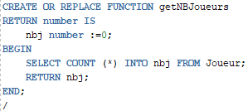

(2) Testez la fonction à partir d’un bloc PL/SQL

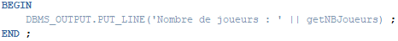

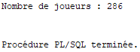

(3) Testez la fonction à partir de SQL
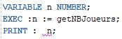
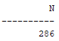

Fonctions avec paramètres

(1) Créer une fonction getNBJoueursPays conforme aux spécifications suivantes
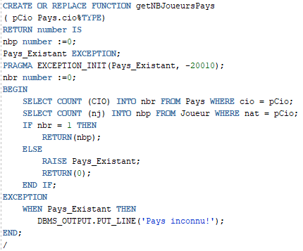

(2) Testez la fonction en demandant la saisie du paramètre par une variable issue de l’instruction ACCEPT.
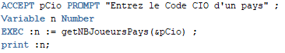

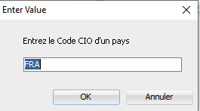
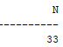

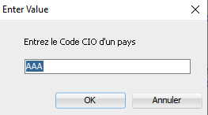

(3) Créer une fonction getNBMatchs conforme aux spécifications suivantes.

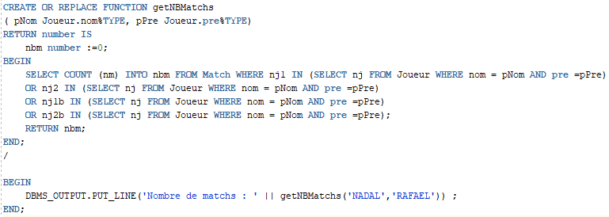

(4) Testez la fonction dans une requête SQL (SELECT) qui affiche les matchs joués par les joueurs français classés dans l’ordre des joueurs ayant le plus joué.

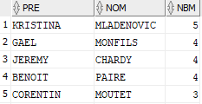

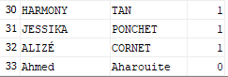

Appel de fonctions

(1) Modifier la fonction getNBJoueurs en appelant la fonction getNBJoueursPays de la section 2 pour chaque pays de la BD.

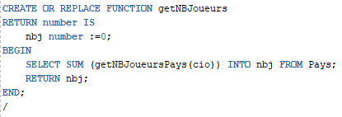

(2) Testez la nouvelle fonction.

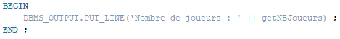

Conclusion

Ce TP14 a pour but de mettre en application ce que nous avons déjà vu au cours des TD et TP précédents, c'est à dire la manipulation de base de données grâce au langage SQL (Structured Query Langage) et le fonctionnement de blocs PL/SQL.
Durant ce TP, on a pu développer des fonctions avec ou sans paramètres et nous avons fais des appel de fonctions.
Ce TP14 nous a permis d’approfondir nos connaissances sur la gestion des bases de donnés en PL-SQL , plus précisément sur l’utilisation de fonctions.

